Revisar_conjunto_datos.R
HP
2026-08-18
#Jorge Alexis Luna Robles
# Matricula: 2134500
# Fecha: 18/08/2026
# Importar datos ----
# Funcion read.csv importa datos de excl a R
IE <- read.csv("Datos/Crudos/vivero.csv", header = T)
IE$Tratamiento <- as.factor(IE$Tratamiento)
IE$planta
## [1] 1 2 3 4 5 6 7 8 9 10 11 12 13 14 15 16 17 18 19 20 21 22 23 24 25
## [26] 26 27 28 29 30 31 32 33 34 35 36 37 38 39 40 41 42
IE$IE
## [1] 0.80 0.66 0.65 0.87 0.63 0.94 0.78 0.71 0.70 0.71 0.76 0.93 0.55 0.70 0.95
## [16] 0.78 0.90 0.79 0.63 0.91 0.77 0.56 0.67 0.65 0.69 1.04 0.95 0.74 1.10 0.91
## [31] 1.09 0.79 0.90 1.15 1.04 1.00 0.88 1.15 0.88 0.78 1.16 0.91
IE$Tratamiento
## [1] Ctrl Ctrl Ctrl Ctrl Ctrl Ctrl Ctrl Ctrl Ctrl Ctrl Ctrl Ctrl Ctrl Ctrl Ctrl
## [16] Ctrl Ctrl Ctrl Ctrl Ctrl Ctrl Fert Fert Fert Fert Fert Fert Fert Fert Fert
## [31] Fert Fert Fert Fert Fert Fert Fert Fert Fert Fert Fert Fert
## Levels: Ctrl Fert
# Revisar solo una porcion de datos
head(IE) #Primeras filas de la BD IE
## planta IE Tratamiento
## 1 1 0.80 Ctrl
## 2 2 0.66 Ctrl
## 3 3 0.65 Ctrl
## 4 4 0.87 Ctrl
## 5 5 0.63 Ctrl
## 6 6 0.94 Ctrl
tail(IE) #Ultimas filas de la BD IE
## planta IE Tratamiento
## 37 37 0.88 Fert
## 38 38 1.15 Fert
## 39 39 0.88 Fert
## 40 40 0.78 Fert
## 41 41 1.16 Fert
## 42 42 0.91 Fert
# Graficar ----
hist(IE$IE,
main = " ",
xlab = "Indice",
ylab = "Frecuencia",
ylim = c(0,12),
col = "blue")
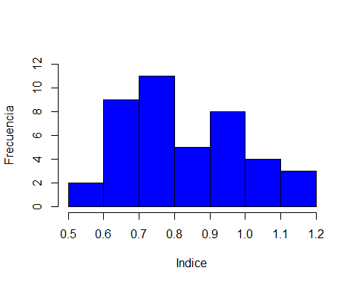
# Normalidad datos ----
shapiro.test(IE$IE)
##
## Shapiro-Wilk normality test
##
## data: IE$IE
## W = 0.96225, p-value = 0.1777
mean(IE$IE)
## [1] 0.8371429
sd(IE$IE)
## [1] 0.1650319
var(IE$IE)
## [1] 0.02723554
fivenum(IE$IE)
## [1] 0.550 0.700 0.795 0.940 1.160
boxplot(IE$IE ~ IE$Tratamiento,
col = "red",
xlab = "Tratamientos",
ylab = "Indice")
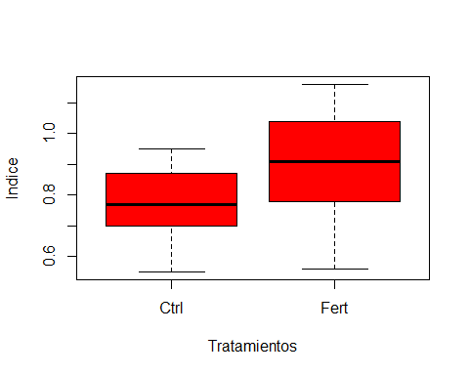
bartlett.test(IE$IE ~ IE$Tratamiento)
##
## Bartlett test of homogeneity of variances
##
## data: IE$IE by IE$Tratamiento
## Bartlett's K-squared = 3.7423, df = 1, p-value = 0.05305

